Pável Samuel
Pred odchodom
(Básne] Budapešť 2002
Publikácia
Celoštátnej slovenskej samosprávy,
ktorá vyšla s finančnou podporou verejnej
nadácie Pre národné a etnické menšiny
v Maďarsku a Ministerstva národného
kultúrneho dedičstva MR.
Redaktor: Gregor Papuček
ISBN 963 00 9810 5
Publikáciu do tlače pripravila spoločnosť FUHL BT v Mlynkoch.

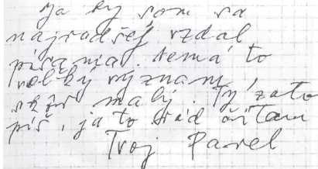
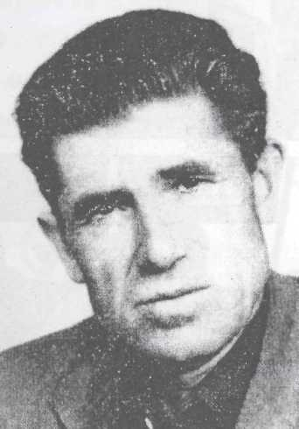

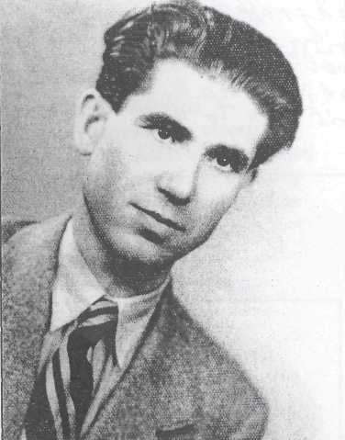
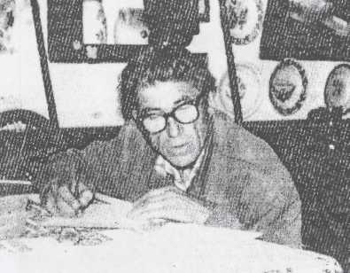
SVIATOCNÁ NÁLADA

Hľa, koľko je tu sviatkov! Koľko pôstov a pôstok! Podľa najnovších správ hladuje Vladivostok.
Repky? To nie sú naše, sú v zemi ako v prizme. My sa tu kocháme, sviatkami nadchnutí sme.
Zajtra? Sviatky sa skončia, zanikne hoja-huja. Zajtra už robiť načim, veru tak, aleluja.
VERS STAVBÁROV

Proti našim hradom vždy sa vojna valí. Náš smer, ten však vždy bol, a podnes je stály.
My vždy sme! Stavbári dejinného diania. Čo nezmysel zničí, barbar z povolania,
my znovu staviame v tomto dravom svete, pokým nás víchrica sveta nerozmetie.
HLA

Húf vesiel vlnil sa kedysi ako dnes. Sebeckí elita chcela nás za nos viesť.
Vyrástlo navzdory, hľa, básnikov tu plemä! Možno aj práv menšín sa ešte dožijeme?

APRÍLOVY LIST BÁSNIKOM

Nuž, chlapci, len sa držme pera! Nech nám ho skepsa nezoziera. Ani apríl, čo stále veje, nech nám ho z ruky neodveje.
Hoc právo má aj vyvrheľ, aj pach sa šíri z hustých hmiel, hoc mŕtvych smútia vo zvone a vôľa naša ochromie.
No hne sa novšia ku vzletu, možno sa uzly rozpletú. Duch vašich viet mi odvetí: - Poďme si zavše v ústrety!
Za aprílom máj príde zvodne a nad nami sa opäťzodnie. Hoc bijú nás: čas, duch i los, my povznesme sa nad chaos!
LIST (PREPROZAICKY) O KONOPISKU
Námorníkovi P. Boldoczkému
Nejdeš za kanasa,
ani česať kravy. Pokús sa z Afriky
importovať ťavy.
Namiesto halušiek
jedz sladké banány; čítaj pritom denník
„Pomaranč"-om zvaný.
Analyzuj dnešok,
kto je tu na vine?! Otvor zlatú baňu
niekde v Indo-Číne.
A keď nebudeš mať
na soľ, na zápalky,
tu, na konopisku,
môžeš šúľať váľky.
Nepi víno, pivo,
nejedz bôb a ľanču, lež si daj naklochtiť
„lekvár" - z pomaranču.
Analyzuj, brat môj,
tento dnešok dravý,
pri určení smeru
zízaj na žeriavy.
Preskromné to vtáctvo, čo tu u nás hostí,
skromné aj ich heslo: denné povinnosti.
PRÍPS (ZDANLIVO
NESÚVISLY)

Rozlúčili sme sa s každým, kto tu kradol,
Poďme ruka v ruke
s európskou Radou.
Pozri na Ír! Aj keď
mesto nepodmyje, ako rozdelil kraj
~ na autonómie.
Všade len medzníky hranice a kláty...
Takto vyzerajú
aj Spojené štáty?
Pozri na východ, juh,
ó, prebože zlatý! Kde sme len vyhrali
tieto rezerváty?
Zakliate úrady,
čo nim kroky krátia, a národné hymny,
čo nám časy„zlatia'?!
Nechajme tu zhony,
múky, ruky aj h M, starodávnych hymien
ohlušujúci zvuk!
Nechajme tu veru túto dobu „zlatú", čo nás učí vyžiť bez práce - bez platu!
PRÍPIS K PRÍPISU

Len „Pomaranč" čítaj, Ľudové zo zvyku,
opatrne chrupkaj dennú politiku.
Kto, kde a čo píše,
zaznač si to presne, kým sa indočínsky
maják nezablesne.
Alebo choď kam chceš, no maj zlaté bane
a štít z drahokamu,
kde neplatia dane!
Maj všetko - aj pravdu,
maj mačku aj psisko...
ale predovšetkým:
kúp si konopisko!
V STREDNEJ EURÓPE
Tu, kde sí hemžili votrelci - ľudkovia, ľudskí krv farbili hranice aj krovia;
hlavy preslávené, pohanské nevery, tá horda zla ani v hroboch sa nemieri.
Len my sme dostali tu dom a úvery? Znie pieseň nednešná o práci, o mieri?!
Ktosi bez prístrešia v predjarný čas klope... Čo, praco-centrizmus v strednej Európe?!
SOMRANIE V DAZDI

Pracovník bez prace kamže sa má schovat? Túto peknú dobu dajte skonzervovať.
Našský elán
ešte žije?
Sme predsa vojakmi
svetovej konkurencie!
Len kliatby a živly. Leje sa. Deň čo deň. A naše krajšie sny zaplaví povodeň?
PODZIMNY
NOSTALGICKY LIST
PRIATELOVI
Dnes sme sä oddali už inému zhonu: stromy vyťať, ruže vykresať z betónu.
Doba dnes otázky hľa, také nám kladie: Čo nám to chýba z ciest? Zmizlo stromoradie.
Chlapci lámu stromy cestou domov z diska. Akože sa von vymotať z tohto trasoviska?
Had našim mestom už zimný vietor hvizdká. Tento list som ti napísal z nášho konopiská.
V meste f lajster robia, lepia blesky na hrom, lebo sadiť stromy tu už prestalo byť šlágrom.
BASEN STAROVERCA

Časy sa menia, pozdrav je ten „Sia!' Akí je dnešná encyklopédia?
Tankami obkľúčená čečenská osada. Myslíš, že tankami snáď aj orať sa dá?
Teror - slobodníci s atómovým delom. Či budú pracovať ajs bio-olejom?
Tamhľa, na Čečensko čierny súmrak padá. S tamtými tankami ver aj orať sa dá.

PRED ODCHODOM

Ä poviem skôr než zbohom dám kliatbam, rajom a menšinám:
- Tu každý len svoj postoj bráni, nech žobrák chodí po žobraní!
Leňoch neznáša ťarchyčky? Ber dlžník nové pôžičky!
Štát, leťs olovenými vtákmi, drnč, kupec, s vlasťou pod oblakmi?
Nie! Preč stadiaľto, hľa, už svitá, nový deň nová práca víta.
Európa sí ťažko blíži, sieť pavučín nám cestu kríži.
Zve nás kapitál velkou hubou, kým máme čo klásť do kozubov.

JARNÁ PRECHÁDZKA
V PARKU
DNESNÉHO GECEMANA

Tu, pod Suchým Írom už kŕkäjú žabky. Čo nás spája ešte, Bérešové kvapky?
Slováci vymreli, Rimania šli rieky... Už tu aj psy budú brechať po anglicky.
Zašlé tisícročie len v sochárstve žije. Rad sôch vymyslených z myslí nič nezmyje?
Pomníka Komlóša nieto v pánskom parku. Gečemanský park má iba oligarchu!
Zbytočne tu hľadáš pomník demokrata! Chýba tu aj symbol: pekárska lopata.
Lud, čo tu stáročia sklonenú mal šiju, nemá sochy! 1 keď zaslúžil by šiju.
SLOVENSKO
Aj po Tebe pátral historický licit, chmat licitujúcich dejinný deficit.
Tiahli už tadiaľto vojská aj zberba hôrd, vlci i medvede revajúc na akord.
Len drž sa kormidla! Na juhu smrť hudie. Barbarizmom páchne vojny haraburdie.
Všetciokupanti
len v jednom sa zhodli:
vneludskostiiba.
Zrúť v priepasť ich modly!
Stoja pod Titnmi mše míkve city. Spojiť by sa mali v jediný voj zlatý!
Každý ľud žil v bor bach, v kainizmu bázne. No raz nad Tatrami hymna slávy zaznie!

VIDIECKA NOSTALGIA

Aby vás naháňal
šarkan sedemhlavý! Históriu ľudstva
nikto n e napraví? Musia byť dejiny
samé rozvaliny, ak jeden nerúca,
musí rúcať iný?!
Rád si vypočujem
hocikoho mienku.
Nadovšetko slová
učiteľa Chrenku,
diagnózu dneška
presnú, bez odtienku:
musíš vnj prehltnúť doby medostienku.
Že klobásy miznú,
že kuchárka tlstne. Štedrá je, rozdáva
ich vraj celohrstne. Že pole jak chrústy
zelené sme mali. A kone? Poslušné
do jatiek cválali.
Že dnes každý Slovák jak pije, tak pije,
kvári nás otrava asimilácie.
Miznú nim klobásy,
no nstú ním morky. Kiež by s i vrátila
sláva Krásnej hôrky!
LIST NÁMORNÍKOVI
P. BOLDOCZKÉMU

Dám Ti na vedomie, čo sa nestalo dnes: ako sa odohral volebný majáles.
Späť do histórie zablúdili trocha, začali zbožňovať dávneho Molocha.
Ale ľud zbohom dal nostalgickej vláde. Takto sa to stalo. Buď zdrav na Izlande!
ZÁPISKY
DO KALENDÁRA

Naše choré drieky novi vláda ja rm í. Zo sálaš o v nechcú rásť americké farmy.
Takže môj bratranec radšej loví ryby, pretože farmu s dvermi iste rozkradli by.
Dobre funguje aj agrárny preš. Bedal Ver' z dlhov gavalierstvo prešovaťsa nedá.
Ozaj všetko jedno: či Komlóš, či Skalka. Ha barlách tam lozí pracovná morálka.
Štát stými rukami do vreciek nám siaha. Či sa dožijeme raz ľudského blaha?
Miesto stáda oviec reproduktor bľačí... Naozajstná Amerika! Nuž tak, nech sa páči.
PREBOHA!
(List námorníkovi P. Boldoczkému]
Tu by Ťa, priateľ môj, čudesný svet vítal. Kde pálili strigy, tam dnes pália žitá.
Tam, kde pusta bola, aj dnes je len pusta. Na poliach je jeseň, nepostretneš chrústa.
Tam hore lietadlá s bleskorýchlou vlečkou, tu dolu nás hati invázia škrečkov.
Podh starých zvykov nijdu sí aj chyby, 3 množia sa ako jedovaté hríby.
Všade vykúkajú, kam /en kročí noha. A každý zemský tvor chce prevýšiť Boha.
PRED MAPOU EURÓPY

To je Európa? Hrôza dýcha z mapy. Východ? Západ? Či juh? Až kŕč srdce lapí.
Márne by som bežal až po Atlantídu! Po chrbte mi zaraz zimomriavky idú.
Do mysle divoká myšlienka sa štúra: - Po kultúre na nás prišla pakultúra.

ZEHNAJ, PÁN BOH

Raňajky? Z pôžičky, mi obed banán. Okolo nás hučí, hľa, európsky Kanaán.
Sýťsa neprestajne každodenným desom, škrekom operencov, keď sa brodíš lesom.
Bárs aj bezzubý si, len nestrácaj vieru. Rétoriku dneška schrúmaj na večeru.
JARNÉ POSMELOVANIE
RASTLINOCENTRISTU

Skorojarné ráno. Človek nezáživne. Vie, že do dňa sa má pustiť pozitívne.
Dať všetko na miesto, a na driek obklady. Z rozhlasu počúva
0 manévroch vlády.
Razom informuj sa kto, kde a čo vlastní, kto pracuje, kto mdlie
1 v našej oblasti.

Rastlinocentrizmus. Ožívajú puky. Nik ti nevychmatne rýľ, motyku z ruky.
Ži ako dvojnohý, či štvornohý žije, možno si vykopeš stare ilúzie.

Na folklórnom festivale

Na folklórnom festivale, tam jablone hynú. Tu trepocú stužky, trávičky sa sinú, a tanečné krúžky.
Zvuk trúb, čo vzpiera sa do tenknúcich litok, do tanca nás nutká, volá na prípitok.
Takto je to, veru. - Čas trati, čas platí? Motykovská doba sotva sa k nám vráti.
LETNÁ
Sňiťz mysli zármutky
i nereálne trýzne, keď tančí publikum
a ktosi jasom hvizdne, hoc roky množia sa
a hustnú cesty krížne, no drvia mlyny vied
zázraky nedostižné. Čuj rušeň nových dní,
čo do uší nám píska! Máme sa snažíš; nájsť
iného východiska. Spomedzi mnohých ciest
len tá má realitu, ktorá nám dopraje,
čo humus žičí žitu.
MODERNA OTÁZKA
PESTOVATELA
KUKURICE

Akási nostalgia ma zachvátila dneska. Kde je ten dávny kľud, a kde tá tichá vieska?
Tu len ponuky, trh, priekupníci a sekty, namiesto múdrych plánov sú všade len projekty.
Natovské lietadlá rozbrázdia blankyt neba. Čo stojí kukurica? Komu tá dneska treba?!
Hoci jej výnos je aj s odbornosťou spätý, múdry je dneska ten, kto pozná internety.
Či zasiiť kukuricu, alebo radšej žito? Niet túej veštkyne, ktorí uhádla by to.
RANNY MONOLÓG

Po spasiteľných objavoch
a vynálezoch odmenených
Nobelovou cenou,
po starodávnych kráľovstvách
a potulkách po zemeguli,
po prílete a odlete
vzducholodí,...
nepodarilo sa nám preináčiť:
prírodu,
ani socializátorov,
ani privatizátoro v,
ani politikov,
ani ľudskú múdrosť,
ani ľudskú hlúposť,
ani chamtivosť,
ani lenivosť,... nuž, čo po tom všetkom ešte ostáva,
keďvčasráno stroje vrčia, kolesá vlaku klepocú a nesú do diaľav našu slovenskú existenciu?!
ZIADOST

Hej, boli to časy, zážitok nemalý! Štátni robotníci na slame spávali.
Dnes to ináč ide, akoby po masle: slama sa popáli, a prázdne sú jasle.
Máme aj prítomnosť, aj budúcnosť. Iste. Len od lží a klamstva chráň nás, Jezu Kriste!
Vyveď nás odtiaľto, zo sviatku a piatku! By nás nepredali kramári za zlatku.
PRED VOLBAMI
V IZRAELI

„Či možno ešte v lepšie dúfať?" (HVIEZDOSLAV) Tik zúri boj. Kto koho trafí? Jedz prísľuby, jedz paragrafy.
Tu nik nevztýči vlajku bielu. Sme potomkovia Izraelu.
- Sme ešte? Možno. Krátka veta. Sme múdri, či Hlupáci sveta?
Hej, čudná to, čudná to éra! Nech žije trh a kariéra!
Jasle sú prázdne v prázdnej stajni. Rakety hučia, hluk je krajný.
Militarizmus, silné bázy,... A ľud? Zvíťazí? Nezvíťazí?!
VZDYCH

Len to je,
čo ma teší stále,
že tuje všetko dokonalé:
korupcie, sľuby aj klamy,
finančné dávky na reklamy,
záhalky, žobrač,
opľuté dlane,
aj kvety burín,
čo zdobia stráne...
Najkrajšie, čo sa toho týka,
je hádam štátna politika,
aj predvolebné kampane,
a vzdych veriacich vrátane.
Ó, Pane, ach, ó jaj, Pane!
Plat mizerný, veľké dane.

Hľa, také je tu ovzdušie, čo sa nad nami vznáša v deväťdesiatomšiestom roku, a na deň Mikuláša.
NEVRLY LIST SEDLIAKA

Nuž, broďme sa ďalej vlasťou akou-takou. S pravdou viactisíc strán, a s kliatbou tristorakou.
Milénium sláviť? Päťránjezu Krista! Tu každý boží tvor ku sviatku sa chystá?
Tu sa do pŕs bije, tu sa všetko chlapi! Mali by pochovať historické mapy.
Chcú ponechať éru tisícročnú - „zlatú". A kto sa tu potom oprie o lopatu?!
Mal by pred nami stáť pokyn - taký kritky: „Najprv robotné dni, a len potom sviatky!"
LIST O DOVERE
Nie vždy sa dávaj štyrmi svetadielmi. Podnikaj a založ fabriky bo firmy!
Usmej sa, ak majú gigantické plány, ako tvoj plán pýchou prízemným je zvaný.
Ži v tejto nemožnej dobe, prácu miluj, a od veľkých úst sa nikdy nerozptyľuj!
PRÍPIS.
Na to, čo nezmôžeš, nevydávaj silu. Nezískaš tým mannn, nanajvýš ak hnilú.
Dneska je svet iný

Dneska je svet iný, iba ten bol taký. Dnes je rok sviatočný. Oblečme si fraky?
Proletársku hymnu tuná nesmieš spievať, zato si smieš údy v handry zaodievať.
Iba s pranárodnou, iba s tou sa ráčia. Ä kto nesúhlasí, toho za nohy vykvačia?
Vo výhľade manna, a vždy ďalšie zmeny, kým dlhy splácajú dnešní džentlmeni.

LIST V STYLE
TELEGRAMU

P. Boldoczkému na Island
My nemlátime slamu,
už kukuricu lámu,
a vetry dujú stále monotónne.
Tu málokto má s taj u,
tu stromy nekývajú,
tu loď na suchu tonie.
No tým viac rastú ceny,
ten smer je nepremenny.
Dav obdivuje Západ.
Píš, ak máš iný nápad.
Len aby si videl,
3ko sa nám tu žije,
vosielam ti tieto
wvé informácie.
PRÍPIS:
Vznikli nám otázky a zanikli nám plesy. My už len opasky uťahujeme si.
NOSTALGICKÉ
IMPRESIE

Bo/i tu aj sady, dávne vinobranie. Dnes predjarný vietor fúka neprestajne.
Tak sme chodievali akoby na hody, kde svet stromov zval nás a zreli jahody.
Čistý tiekol náš Ír, čistá bola Tisa, a húfy mládeže na chór schádzali sa.
Ryby sme chytili v sviežom chládku kríkov. Dnes kapitál loví lacných robotníkov.
Kamsi na ihrisko bežíš loptou chasa, dav nezamestnaných s nudou okúňa sa.
Nečuť štebot vtákov, iba hluk, rev lotrov. Takže túto Dobu len šťastlivo potrov!
VIDIECKY JARNY LIST

Lanské kukurice zobú vtáky vrané. Hora lanských burín, pole neorané.
Z hrnie I len silueta sušiarne sa marí. Je pätnásty marec, činia sa husári!
Ich predkovia sa - vraj -s Windischjfrätzom bili. Dnes tu Zadunajsko Crátzi pokúpili.
Na Západe tiež sa za slobodu bili. Ktovie ako sa tam tie bitky skončili!
Mier je. Hrmia tu len politické hromy. Jednisú čap taví, a tí druhí'- chromí.
DOBRA RADÁ

Stavaj inštitúty, výskumné ústavy! Zbor vedcov na Mar si pomník ti postaví.
Alebo - ak Boh dá, -podľa dnešnej módy vynäjdu aj tvoje genetické kódy.

DROBNÉ POSTREHY

Tu dneska diváci hlavnú rolu hrajú: kým jeden pracuje,
piati sa dívajú. *
Slávni vojvodcovia obliehajú nebe, a dav robotníkov
je na suchom chlebe. *
Pokým sa Maďari za kráľovstvo bili, Rómovia im župu
Sabolč obsadili.
*
Kam prisadne, všade klope ten známy, dobrý vták ďateľ. Ako taký nesolventný podnikateľ.
KTO KDE KLOPE:
Do stromu klope ďateľ, na dvere klope tútor, na okno - exekútor.
NOVOROCNÁ ZIADOST

Fajčiarom vo svete
akom-takom
vône s debrecínskym
pratabakom.
Daj do kín našich množstvo filmov, staré kniežatstvá, disco s Vilmou.
Krik v štadióne s menom Božík, a zlatokopom zlatý stôžik.
Nešťastníkom dni plné zdarom, hviezdnatú klenbu im, a hvezdárom.
Zbraň nám daj takú, čo vážnosť vzbudí, nech nieje potrebné strieľať ľudí.
Dopraj nám dobroty
inej doby,
bo MATÁVnám účet
zdvojnásobí.
A veľké štíty nech šíria radosť, nie tú bezhraničnú predpojatosť.
PRÍPIS:
Ak predsa nepríde žiadna zmena, čítajte rozprávky Andersena.
REC MINISTRA
FINANCIÍ V SNEME

Zvučný hlas ministra v snemovni sa vznáša. Sedadlá? Sô prázdne pred dňom Mikuláša.
Zvučí hlas ministra. Ticho tečie Tisa, kým členovia Snemu kamsi rozpŕchli sa.
STREDOEURÓPSKE
ZÁZNAMY

V ROKU 2000
Tento rok je celý svätý, píšem o ňom sväté vety.
Preto, že sme
bohabojní,
Pán Boh, daj nám
rôčik hojný!
<
Sedliactvo nie veľmi verí, bo pospali exportéri.
Rok je svätý, štít je s nami, obdarí nás pôžičkami.
Všetky strasti, všetky putá premeníme na auta.
Hľa, prikvitla nová éra: oteplieva atmosféra.

O SLOBODE
A INYCH VECIACH

Tie naše armády ozaj napli sily: čo cennejšie bolo, všetko odnosili.
A tuaj zastaňme v historickej stati, lebo vziate časy nikto nám nevráti.
My však nie sme takí, my nemáme praky. My radšej dopredu napíname zraky
z prakapitalizmu. Sú to pekné zmeny! Ľudia síce nie, no slobodné sú ceny.
DNEŠNÉ DIVÉ CASY
Dnes, že holdujeme všelijakým izmom, boj zí nezávislosť sí zve terorizmom.
Tu, kde nostalgia sa stala už stálou, hľadáme ležisko dávno mŕtvych kráľov.
Kde leží Svätopluk, Kondje v ktorej jame,... Západ si myslí, že žarty vystrájame.
Všeobecný chaos ako v Babylone! Len sám Boh sa vyzná v tomto novom zhone.
BUGACSKÉ MOZNOSTI

Prázdne peňaženky, preplnené sklady... Miesto Varšavských zmlúv euroblokády.
Takže ten náš vývoj možnosti nám hatia. Kamže sa pohneme, moji milí bratia?
Myslím, že už viete tú správičku známu o našom exporte rýb do Vietnamu.
A reklama dodá ešte k tejto sláve,
že sme dispečermi pri našom MATÁV-e.
Málo je diviny? Máme predsa straku! A zotavovať sa poďme do Nadlaku!
Bude však ešte jar, príde aj čas iný. A dovtedy? Trovme supervitamíny!
Ak máme sťažnosti, otrávenéplesá, ... Bratia, na haagsky súd, nože, obráťme sa!
PÁN BOH S NAMI

Na tejto zemeguli nech Pán Boh je s nami! Zdá sa mi, že všetko tu je hore nohami.
Valí sa hmla dejinná, „vedecky"sa tára, a to v roku dvatisíc, na deň Baltazára.
Historici hrdinskú históriu klamú, namiesto pravých dejín robia si reklamu.
Politici, boháči novou dratvou šití
vnucujú vám myšlienku dravej §lobality.
V prostom bytí civilov čosi sa vždy kriví... Opäť sa rodia vojen hrozné perspektívy.
Taký „slávny" máte svet. Mienite mať iný? Proti takýmto pliagam nie sú vitamíny.
Všetko je tu zmätené, celý svet je planý. Ľudia tejto planéty, nuž, nech Boh je s vami!
Odišiel básnik Pavel Samuel
(1927 - 2000)
V posledný deň r. 2000 v predizbe mi nečakane zazvonil telefón. Na druhom konci linky sa ozvala manželka básnika Ďurki Dolnozemského a slúchadlo odovzdala manželovi. Popriali nám šťastlivý nový rok a ... - ešte čosi chceli povediť, íle akoby boli oťaželi slová. Ťažko im bolo vysloviť smutnú a neodvratnú skutočnosť: Náš spoločný priateľ, básnik Pďo Simuel v nemocnici zomrel.
Ešte pred dvomi týždňami som dostal od neho list plný elánu, radosti a plánov, že dostal prísľub na vydanie ďalšej
zbierky básní, či by som bol jej redaktorom Šťastlivé
sviatky a zdar v novom roku Ti príjem!"- píše, a končí svoj list podpisom: Pavel Simuel Kto by bol tušil, že je ta jeho posledný list!

Pavel Samuel sa narodil 28. augusta 1927 v maloroľníckej rodine v Slovenskom Komlóši, kde získal aj základné vzdelanie v miestnej evanjelickej škole. Chcel byť učiteľom slovenčiny* preto po vojenskej prezenčnej službe [1948-49} odišiel do Budapešti n Vysokú školu pedagogickú študovať odbor slovenčiny. Avšak už
v druhom ročníku zo zdravotných dôvodov musel školu opustiť. Bola to veľká škoda nielen preňho, ale aj pre literatúru našej národnosti. Ostal bez vyššieho vzdelania, ktoré ako nádejný básnik by bol nesmieme potreboval. Ďalej pracoval na rôznych miestach ako robotník

Literárne začal tvoriť počas vysokoškolských štúdií. Svoje básne uverejňoval v týždenníku Naša sloboda. Bol nesporne talentovaný mladík. R. 1955 získal Ĺ a 3. cenu za poéziu v literárnej súťaži DZSM. V tom roku bol vydaný aj literárny zborník Hrušky mamovky Špiakovej, v ktorom má uverejnenú rovnomennú báseň, poviedku Profesor VančTk, a ešte dve ďalšie básne (Spomínanie, AnkaJ pod pseudonymom P. Slavko. Bol to jeho knižný debut a prvý skvelý literárny úspech. Zborník zostavil Michal Krajčík a Dr. Ladislav Sziklay. Logika by si bola žiadala, aby po tomto prvom úspechu nasledoval postupný rozmach slovenskej literatúry v Maďarsku. O to viac, že osobné predpoklady k tomu už boli dané: v zborníku sa hlásili aj ďalší mladí autori (Ján Chlebnický, ivanZahoran, Pavol Bača), a v školách už urobili svoje prvé literárne krôčiky aj ďalší...

Ten rozmach sa však nedostavil. Chýbala k tomu u nás politická vôľa. Trend smeroval nie k rozkvetu, ale k potlačeniu našich národnostných snáh. R. 19GO nám zrušili aj tých mizerne málo (5!) jednojazyčných slovenských škôl, čím sa výchova budúcich čitateľov a
pestovateľov slovenského slova zastavila. Nenašiel tu podporu ani P. Samuel. A keďže Slováci nemali na ružiach ustlané ani vo vtedajšom Československu, aj odtiaľ sa mu ušla iba kritika a znevažovanie. Za takých okolností náš talentovaný básnik-samotársi postupne odmlčal.
Znovu začal písať až v 8O-ych rokoch na podnet a za podpory novšej generácie mladých literátov. Vtedy, keď útlak našej národnosti v Maďarsku trošku poľavil. Vyhľadali sme si ho, začali sme mu uverejňovať básne v Ľudových novinách, Našom kalendári, v ročenke ZROD, v r. 1984 sme mu zaradili desať básní do antológie Chodníky i o tri roky neskôr sme mu vydali samostatnú zbierku básní Perly ľadu (1987). Touto zbierkou P. Samuel sa nesporne zapísal do knihy zlatého desaťročia (1981-1990] slovenskej literatúry v Maďarsku.
Vysokoškolský profesor Aladár Králik takto výstižne charakterizoval jeho literárnu tvorbu: „Samuelove verše, odvratom od spoločnosti v nich vyjadreným, vyvolávajú dojem celkom zvláštnej originality a svojou neobyčajnou formou, kultivovanosťou i ľahostajnosťou, sugestívnou náladovosťou kraskovského symbolicko-impresionistického charakteru vzbudzujú nemalú pozornosť' (ZROD 1985).
Začiatkom 1990-ych rokov situácia literárneho diania Slovákov v Maďarsku sa opäť zauzlila a začala sa zhoršovať. Dopadlo to nepriaznivo zvlášť na nášho „samotára" Pavla Samuela, ktorý sa znovu ocitol akosi „mimo ihriska". V poslednej dobe bol bezradný a
skeptický. Uvažoval nad vydaním intológie komióšskych bisní [čo by mimochodom bolo opodstatnené). Bral to však aj sám skôr za zbožné želanie. Ja by som sa najradšej vzdal písania. Nemá to veľký význam, skôr malý. Ty zato píš, ja to rád čítam"- písal mi pred rokom. Je to tragické, keď sa básnik v beznádeji vzdáva svojho pera. A zároveň je aj dojímavé, že takto „na dne" našiel v sebe dostatok síl rozdávať povzbudenie. To dokáže len človek šľachetnej duše.

Predo mnou leží jeho posledný list. „SlSbi/i mi, že vydajú moju novšiu zbierku..."- zdôveruje sa mi a prosí o podporu. Možno on to ešte ani netušil, no my už vieme, že to bolo jeho posledné želanie pred ortieľom nemilosrdného osudu. A to sa patrí, to sa musí splniť.
Milý náš priateľ, my, ktorí si ctíme Teba, aj Tvoju poéziu, lúčime sa s Tvojou pozemskou podobou, no nie s Tvojím duchom, ktorý máš zakódovaný do svojich básní, lebo ten ostáva navždy medzi nami.
Gregor Papuček (2001)

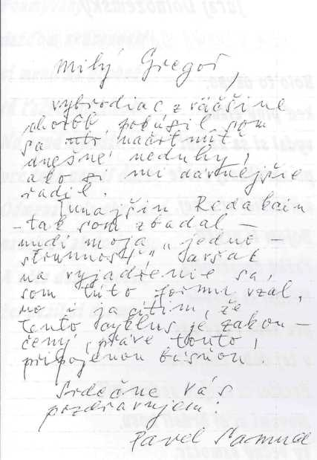
Juraj Dolnozemský

PAVLOVI SAMUELOVI
Bolo to dávno, keď plný elánu vydal si sa na púť po zarúbanej ceste a nezišiel si z nej. Bojom ti prešli ťažké desaťročia. Hľadal si pravdu pre seba i pre nás v tej dobe zakliatej. Prešiel si celých sedem míľ, slovami si si brúsil kosu, ty večný samotár. Veľa dobra si nezažil, nemilosrdný osud ti bičom hladil tvár.
Poumývaný dažďom skúseností si menil na drobné tú ťažkú minulosť. No osud milosti pre teba nemal dosť. Odmena bola skromná, nanajvýš ak to jarmo... A ešte dobrý pocit, že: nežil si darmo.

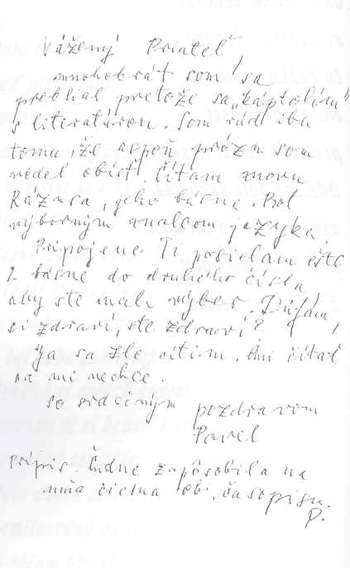
OBSAH

SVIATOČNÁ NÁLADA S VERŠ STAVBÁROV 6
HLA T
APRÍLOVÝ LIST BÁSNIKOM 8
LIST (PREPROZAICKÝ) O KONOPISKU 10
PRÍPIS (ZDANLIVO NESÚVISLÝ) 13
PRÍPIS K PRÍPISU 1S
V STREDNEJ EURÓPE 17
ŠOMRANIE V DAŽDI 19
PODZIMNÝ NOSTALGICKÝ LIST
PRIATEĹ0VI20 BÁSEŇ STAROVERCA 22
PRED ODCHODOM 24
JARNÁ PRECHÁDZKA V PARKU
DNEŠNÉHO CEČEMANA 26
SL0VENSK028
VIDIECKA NOSTALGIA 30
LIST NÁMORNÍKOVI
P. BOLDOCZKÉMU 33
ZÁPISKY DO KALENDÁRA 34
PREBOHA/36
PRED MAPOV EURÓPY 38
ŽEHNAJ, PÁN BOH 39
JARNÉ POSMEĽOVANIE
RASTL1N0CENTR1STU 40
NA FOLKLÓRNOM FESTIVALE 42
LETNÁ 43
MODERNÁ OTÁZKA
PESTOVATEĽA KUKURICE44
RANNÝ MONOLÓG 46
ŽIAD0SŤ48 PRED VOĽBAMI V IZRAELI SO
VZDYCHS2
NEVRLÝ LIST SEDLIAKA 54
L1ST0DÔVERES6
PRÍPIS:57
DNESKAJE
SVET INÝ 58
LIST V ŠTÝLE
TELECRAMU60
PRÍPIS: 61
NOSTALGICKÉ
IMPRESIE62
VIDIECKY
JARNÝ LIST 64
DOBRÁ RADA 66
DROBNÉ POSTREHY 67
KTO KDE KLOPE: 68 NOVOROČNÁ ŽIADOSŤ 69 FAJČIAROM VO SVETE 69
PRÍPIS: 71
REČ MINISTRA FINANCIÍ V SNEME 72
STREDOEURÓPSKE ZÁZNAMY
V ROKU 2000 73
O SLOBODE
A INÝCH VECIACH 75
DNEŠNÉ DIVNÉ ČASY 77
BUGACSKÉ MOŽNOSTI 79
PÁN BOH S NAMI 81 PAVLOVI SAMUELOVI88
Pavel Sarauel: Pred odchodom (versek)
Az Országos Szlovák Önkormányzat kiadványa
Felelős szerkesztő, utószó: Gregor Papuček
Műszaki szerkesztő, tipográfia: Imrich Fuhl
Tördelés, nyomdai előkészítés:
FUHL BT, Pilisszentkereszt
Nyomás: Thora BT, Budapest
Terjedelem: 6 (B/6) ív O Példányszám: 750
Megjelent 2002. március O ISBN 963 00 9810 5
Pavel Samuel,
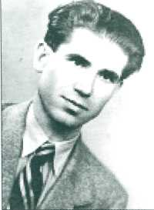
náš prvý básnik povojnového obdobia, vyjadruje svoj postoj k svetu, blízky vzťah k prírode i k aktuálnym spoločenským otázkam.
Básnickou výpoveďou naväzuje na tradície ľudových básnikov z medzivojnového obdobia.
Láska ako ústredná téma prevláda skoro v celej jeho tvorbe. Prijíma ju skepticky: javí sa mu príliš krásna, ale za týmto vonkajškom hľadá čosi nepríjemné, boľavé, falošné...
Štefan Kraslán
Samuelove verše, odvratom od spoločnosti v nich vyjadreným, vyvolávajú dojem celkom zvláštnej originality a svojou neobyčajnou formou, kultivovanosťou i ľahostajnosťou, sugestívnou náladovosťou kraskovského symbolicko-impresionistického charakteru vzbudzujú nemalú pozornosť.
Aladár Králik

